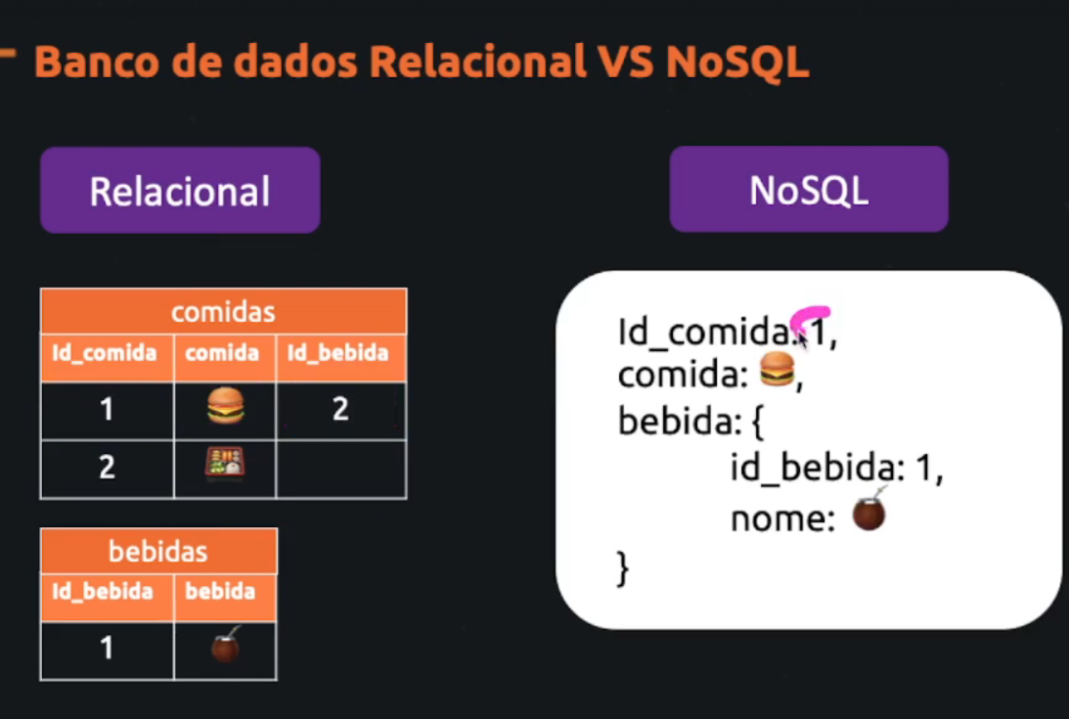

# Relacional

Repara que no relacional, temos a comida e temos o relacionamento com a bebida

Então se o cara pedir a comida 1, automaticamente ele leva a bebida 2

Imagina um combo Mc Donalds

Combo 1 Big Mac, tem relacionamento com refrigerante 2 que seria uma Coca-Cola

# NoSQL

Repara que temos a comida, mas a bebida colocamos dentro de uma estrutura.

Agora imagina no alta pressão GNV

{

"Id_posto": "01",

"Nome_posto": "BR",

"Usuario": {

"Id_usuario": "0101",

"Nome_usuario": "Alleph"

}

}Imagina que assim poderíamos pegar os dados do posto e também de quem adicionou o posto.

Agora imagina o abastecimento

Id_usuario: 0101,

Nome_usuario: Alleph,

Valor_gasto: 50,

Postos {

Id_posto:01

Nome_posto: BR

}

# Formas de criar tabelas e suas diferenças no Relacional e NoSQL

## Relacional

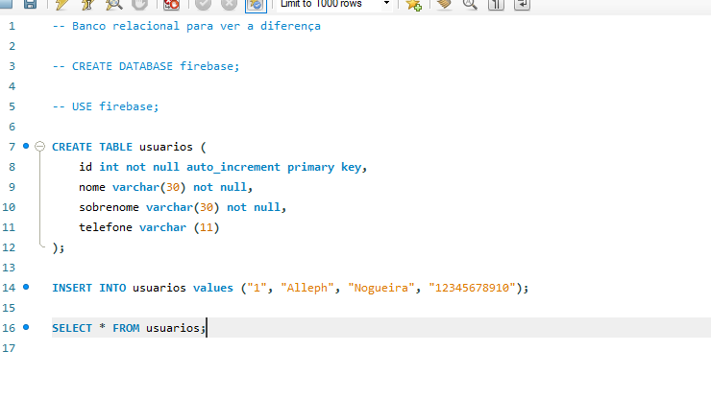

## NoSQL

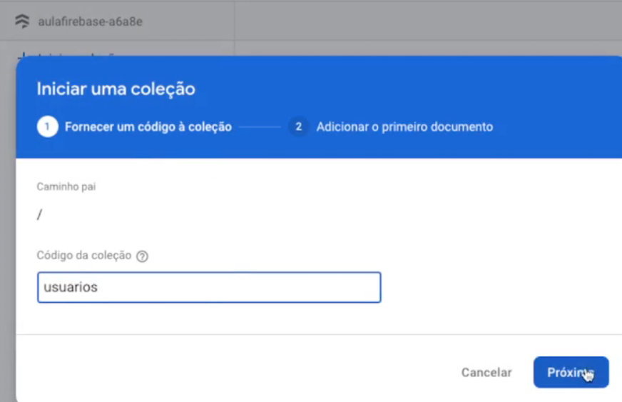

Coleção: Seria nosso banco de dados, como pode ver no relacional

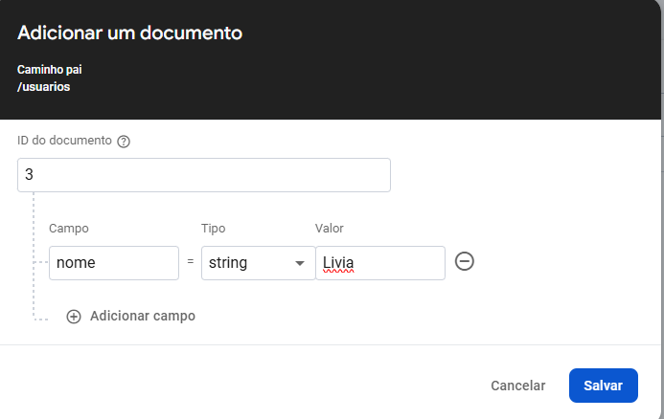

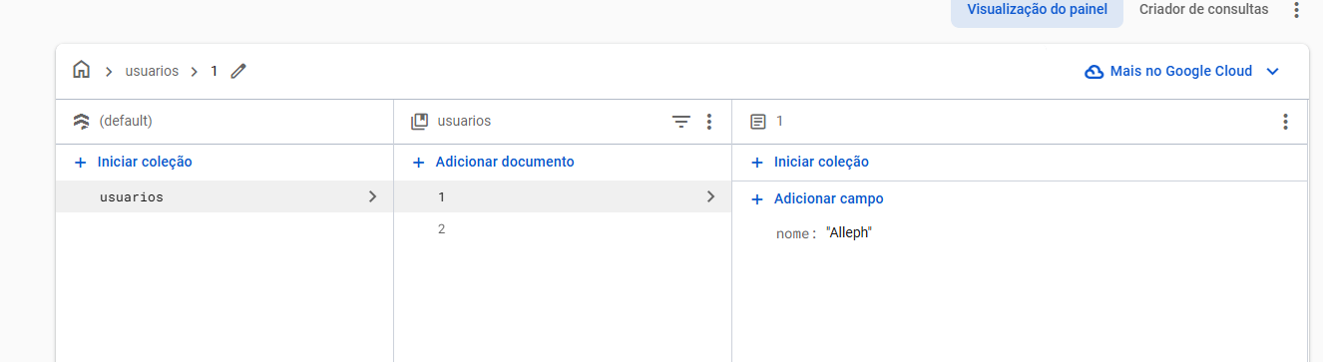

Aqui ficaria dessa forma, repara que o documento seria o identificador

E o campo seria as colunas

Aqui ele trabalha com chave : valor

Nome : Alleph

Outra diferença é que podemos ter um documento com nome

E também podemos ter um documento com nome e cpf

Coisa que não poderíamos ter no relacional, ou todo mundo tem essa coluna ou não.

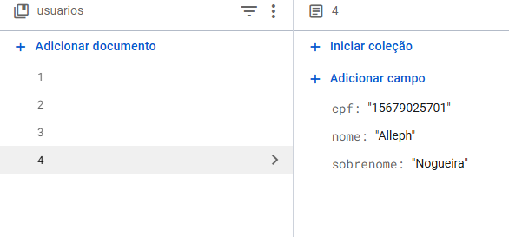

Campo 01

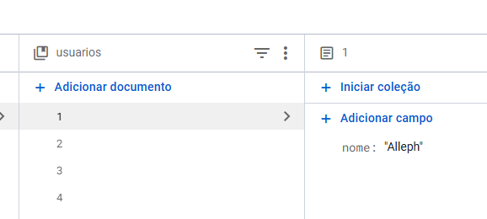

## Criando uma coleção para um documento

No modelo relacional, teríamos essa estrutura para poder associar os pedidos ao usuário

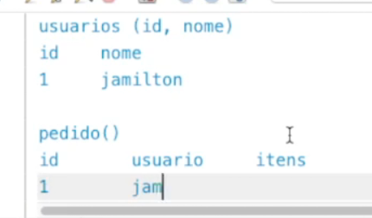

No modelo NoSQL fazemos dentro do documento uma nova coleção.

Aqui estamos no usuário 4

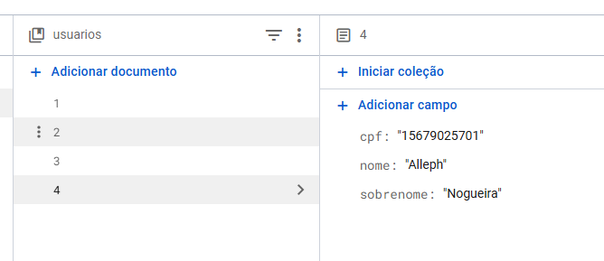

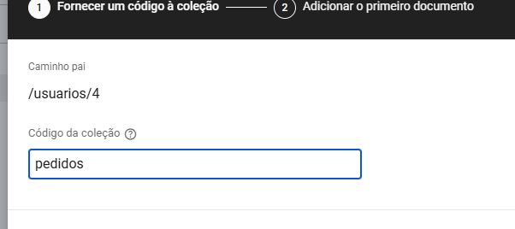

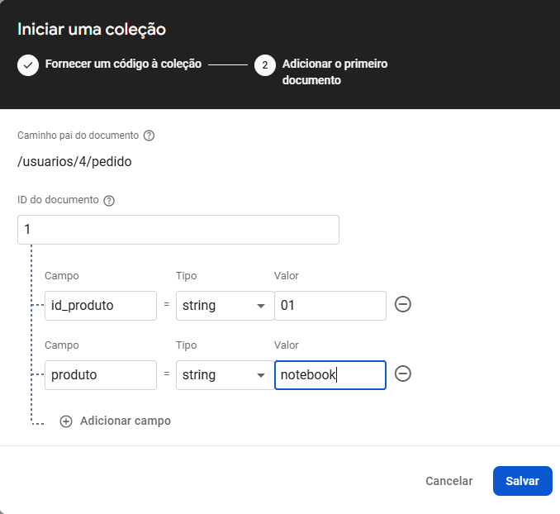

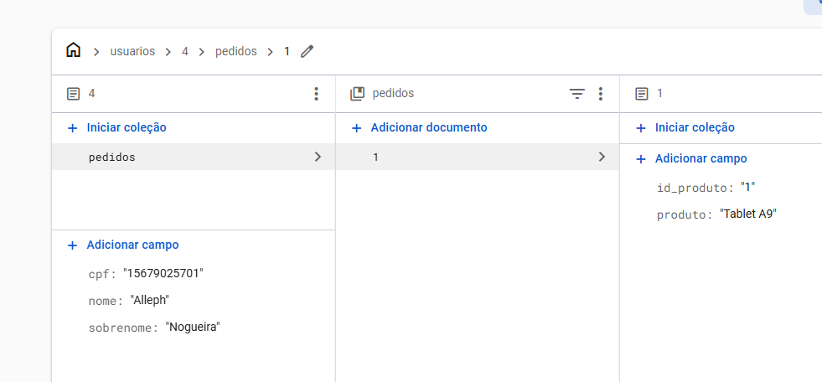

Ficando dessa forma, assim poderíamos associar um pedido a um usuário.

No Aplicativo de alta pressão poderíamos associar um posto de combustível a um usuário, ou vários postos.

Outro exemplo com postos de combustível

Podemos adicionar a coleção

O id da coleção

Criar uma nova coleção com a região

Dentro dessa nova coleção adicionar os documentos dos postos

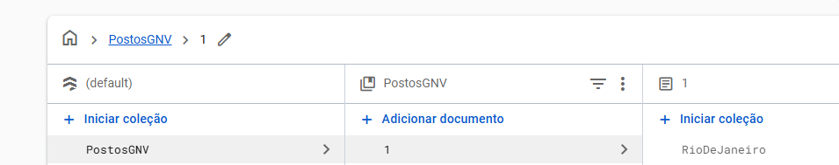

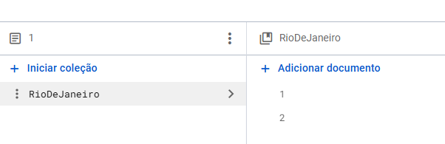

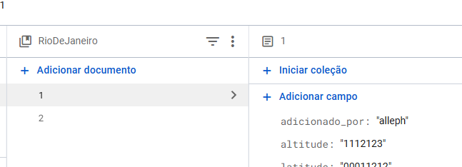

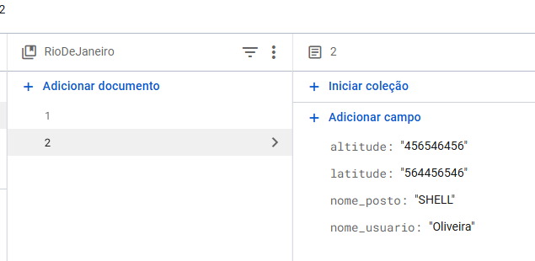

Ficando dessa forma, depois fazer um laço para repetir esses dados e adicionar ao mapa.